# Лаб: Прости операции и пресмятания

Задачи за упражнение в клас и за домашно към курса ["Основи на програмирането" @ СофтУни](https://softuni.bg/courses/programming-basics).

Тествайте решенията си в Judge системата: <https://judge.softuni.bg/Contests/Compete/Index/1011>

## Празно Visual Studio Code решение (Blank Solution)

Създайте празно решение (**Blank Solution**) във Visual Studio. Решенията (solutions) във Visual Studio обединяват **група проекти**. Тази възможност е изключително удобна, когато искаме да работим по няколко проекта и бързо да превключваме между тях или искаме да обединим логически няколко взаимосвързани проекта.

В настоящото практическо занимание ще използваме **Blank Solution с няколко проекта** за да организираме решенията на задачите от упражненията – всяка задача в отделен проект и всички проекти в общ solution.

1. Стартирайте Visual Studio Code.
2. Създайте нова папка, която ще държи отделните решения. Ще се отвори диалогов прозорец, в който ще трябва да изберете нейната директория. Препоръчително е да именувате папката според темата на заданието, пример "**Simple-Calculations**"

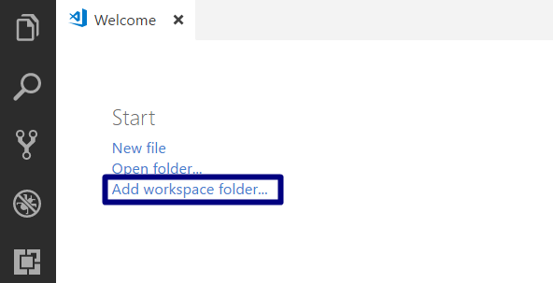

1. След това изберете папката като работна среда, за да добавяте файловете с JavaScript решенията на своите задачи в нея.

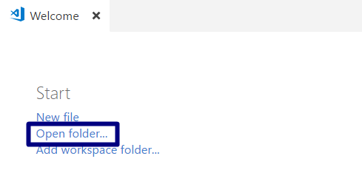

Панелът в ляво ще изглежда така:

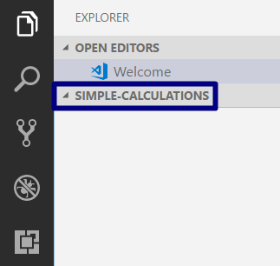

## Поздрав по име

Напишете програма, която **изважда от аргумента** **input име на човек** и отпечатва "Hello, <name>!", където <name> е въведеното име от конзолата.

1. Първо създайте **нов JavaScript** в съществуващата папка и го именувайте подходящо. Препоръчително е всеки скриптов файл да се казва, както името на задачата, чието решение съдържа.

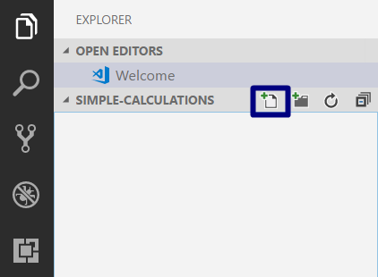

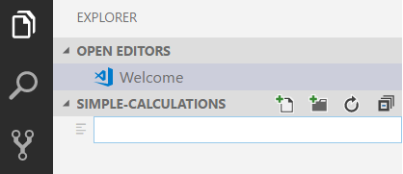

1. Съдържанието на новият файл ще се отвори в прозореца в дясно

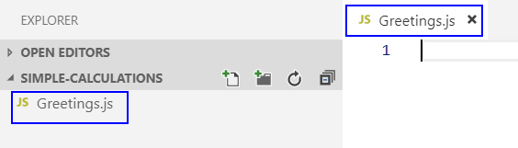

Създайте променливата name и запазете в нея името, което се подава от (**input**).За да извадим данните, които се съдържат в input ще използваме функцията shift()

Изведете изхода на конзолата, като използвате следния шаблон:

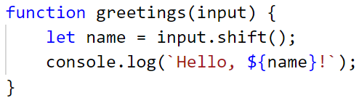

Как работи примерът? Методът **console.log()** ни позволява в кръглите скоби да записваме поредица от символи, които държат в себе си стойността на дадена променлива – **$**{name} и я принтира на конзолата.

Забележете, че за да работи текстът трябва да е ограден от символа **`** , който разпознава обикновен текст и променлива. За да бъде разпозната една променлива, като такава, тя трябва да започва със символа **$** и да бъде оградена в къдрави скоби : **{ }** .

1. Стартирайте програмата с **Ctrl + F5** и тествайте с различни входни примери.
2. За да получим резултат трябва да "повикаме" функцията и да й подадем входни данни:

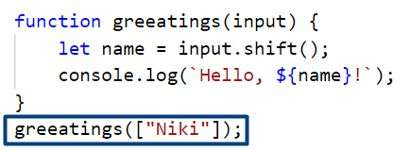

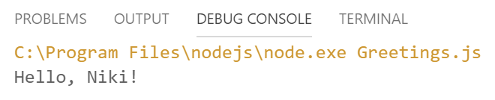

1. Тествайте решението си в judge, без да включвате извикването на функцията .

## Съединяване на текст и числа

Напишете програма, която **изважда име, фамилия, възраст и град** от аргумента input и печата съобщение от следния вид: "You are <firstName> <lastName>, a <age>-years old person from <town>."

1. Добавете към текущото Visual Studio Code решение още един **JavaScript файл** с име "Concatenate-Data".
2. Приемете от конзолата входните данни (input)

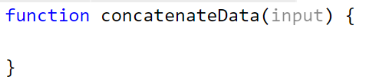

В input се съдържа целия подаден вход. За да извадим данните от него една по една в реда на подаване, можем да използваме функцията shift()

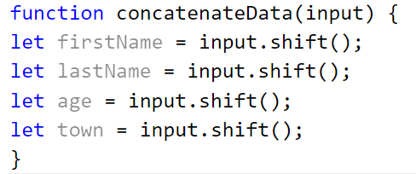

1. Изведете на конзолата форматирания изход:

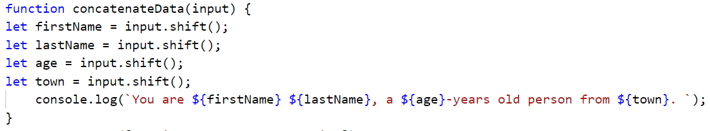

1. Стартирайте програмата с **Ctrl + F5** и тествайте с различни входни примери. За да изведете локално резултат на конзолата, трябва да извикате функцията и да подадете входни данни в реда, в който очаквате да ги получите:





## Пресмятане на лице на квадрат

Да се напише **конзолна програма**, която **изважда цяло число** от аргумента input и **пресмята лицето на квадрат** **със страна** "a". Задачата е тривиално лесна: получавате число в аргумента на функцията, умножавате го само по себе си и печатате получения резултат на конзолата.

### Примерен вход и изход

|  |  |
| --- | --- |
| **вход** | **изход** |
| 5 | 25 |

### Насоки

1. Приемете вход (число) и го запазете в променливата **a**.
2. Инициализирайте променлива, която държи пресметнатата стойност на лицето, получена по формулата

**a * a** и принтирайте резултата, като не забравяйте, че за да получите локално резултат, трябва да извикате функцията и да й подадете входни данни.  
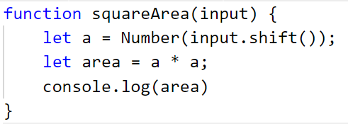

## От инчове към сантиметри

Да се напише програма, която **изважда цяло число от аргумента input** и преобразува числото **от инчове в сантиметри**. За целта **умножава инчовете по 2.54** (защото 1 инч = 2.54 сантиметра).

### Примерен вход и изход

|  |  |
| --- | --- |
| **вход** | **Изход** |
| 5 | 12.70 |

**Внимание:** в зависимост от регионалните настройки на операционната система, е възможно вместо **десетична точка** (US настройки) да се използва **десетична запетая** (BG настройки). Ако програмата очаква десетична точка и бъде въведено число с десетична запетая или на обратно (бъде въведена десетична точка когато се очаква десетична запетая), то тя няма да може да се изпълни.

Препоръчително е **да промените настройките на компютъра си**, така че да се използва **десетична точка**:

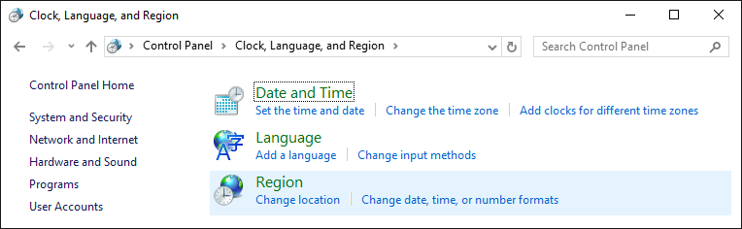

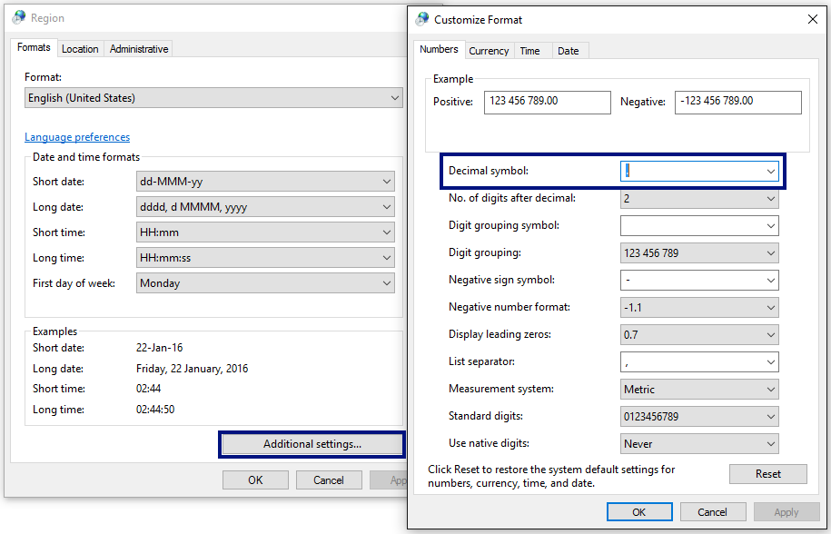

## Изготвяне на проекти

Напишете програма, която **изчислява** **колко часове** ще са необходими на един архитект, за да **изготви проектите** на няколко строителни обекта. Изготвянето на един проект отнема приблизително **три часа**.

**Вход**

От конзолата се четат **2 реда**:

1. **Името на архитекта - текст**
2. **Брой на проектите - цяло число в интервала [0… 100]**

**Изход**

На конзолата се отпечатва:

* **"The architect {името на архитекта} will need {необходими часове} hours to complete {брой на проектите} project/s."**

**Примерен вход и изход**

|  |  |  |  |  |
| --- | --- | --- | --- | --- |
| **вход** | **изход** |  | **вход** | **изход** |
| George  4 | The architect George will need 12 hours to complete 4 project/s. | Sanya  9 | The architect Sanya will need 27 hours to complete 9 project/s. |

## Периметър и лице на кръг

Напишете програма, която изважда **число** r от аргумента input и пресмята и отпечатва **лицето** и **периметъра на кръг** / **окръжност** с радиус r, като форматирате изхода до **втория знак** след десетичната запетая.

Отпечатвайте на първия ред **Area** , а на втория **Perimeter.**

### Примерен вход и изход

|  |  |
| --- | --- |
| **вход** | **изход** |
| 3 | 28.27  18.85 |
| 4.5 | 63.62  28.27 |

## Зоомагазин

Напишете програма, която **пресмята нужните разходи** за закупуването на храна за кучета. Храната се пазарува **основно за** **кучета**, от зоомагазин, но понякога стопанинът им купува и за **животните на съседа му**. Една опаковка храна за **кучета е на цена 2.50лв.**, а всяка останала, която **не е** за тях **струва 4лв**.

**Вход**

От конзолата се четат **2 реда**:

1. **Броят на кучетата – цяло число в интервала [0… 100]**
2. **Броят на останалите животни - цяло число в интервала [0… 100]**

**Изход**

На конзолата се отпечатва:

**"{крайната сума} lv."**

Резултатът **трябва да бъде форматиран до втората цифра** след десетичния знак.

**Примерен вход и изход**

|  |  |  |  |  |
| --- | --- | --- | --- | --- |
| **вход** | **изход** |  | **вход** | **изход** |
| 5  4 | 28.50 lv. | 13  9 | 68.50 lv. |

## Озеленяване на дворове

Божидара разполага с **няколко къщи** на Черноморието и **желае да озелени дворовете на някои от тях,** като по този начин създаде **уютна обстановка** **и комфорт на гостите си**, като за целта е наела фирма.

Напишете програма, която **изчислява необходимите средства**, които Божидара ще трябва да заплати на фирмата изпълнител на проекта. Цената на **един кв. м. е 7.61лв със ДДС**. Тъй като нейният двор е **доста голям**, фирмата изпълнител предлага **18% отстъпка от крайната цена**.

**Вход**

От конзолата се прочита само **един ред**:

1. **Кв. метри, които ще бъдат озеленени – реално число в интервала [0.00… 10000.00]**

**Изход**

На конзолата се отпечатват **два реда**:

* **"The final price is: {крайна цена на услугата} lv."**
* **"The discount is: {отстъпка} lv."**

И двете суми трябва да бъдат форматирани **до втората цифра** след десетичния знак.

**Примерен вход и изход**

|  |  |  |
| --- | --- | --- |
| **Вход** | **Изход** | **Обяснения** |
| 540 | The final price is: 3369.71 lv.  The discount is: 739.69 lv. | Пресмятаме цената за озеленяване на целия двор:  540 * 7.61 = 4109.40 лв.  Приспадаме отстъпката от общата сума:  0.18 * 4109.40 = 739.69 лв.  Калкулираме крайната цена на услугата:  4109.40 – 739.69 🡪 3369.71 лв. |
| **Вход** | **Изход** |  |
| 135 | The final price is: 842.43 lv.  The discount is: 184.92 lv. |  |

# Примерни изпитни задачи

## * Рожден ден

За рождения си ден Любомир получил аквариум с формата на паралелепипед. **Първоначално приемаме, като вход размерите му – дължина, широчина и височина в сантиметри.** Трябва да се пресметне, колко литра вода ще събира аквариума, ако се знае, че определен процент от вместимостта му е заета от пясък, растения, нагревател и помпа.

Един литър вода се равнява на един кубичен дециметър/ 1л=1 дм3/.

**Да се напише програма, която изчислява литрите вода, която са необходими за напълването на аквариума.**

### Вход

От конзолата се приемат **4 числа**:

1. **Дължина в см –число в интервала [10 … 500]**
2. **Широчина в см –число в интервала [10 … 300]**
3. **Височина в см –число в интервала [10… 200]**
4. **Процент**  **–число в интервала [0.000 … 100.000]**

### Изход

Да се отпечата на конзолата **едно число**:

* **литрите вода, които ще събира аквариума**, **форматирани до третия знак след десетичната запетая**.

### Примерен вход и изход

|  |  |  |
| --- | --- | --- |
| **Вход** | **Изход** | **Обяснения** |
| 85  75  47  17 | 248.689 | Изчисляваме **обем на аквариум**:  **обем на аквариум**= 85*75*47=**299625** см3  **общо литри, които ще събере:** 299625 * 0.001=**299.625** литра  **процент:** 17*0.01=**0.17**  **литрите, които реално ще трябват :** 299.625*(1-0.17) = **248.68875 литра** |
| **Вход** | **Изход** |  |
| 105  77  89  18.5 | 586.445 |  |